Smørrebrød danois

Ingrédients (pour 6 smørrebrød)
– 6 tranches de pain de seigle
– aneth
– mâche
– 4 cuillères à soupe de pesto de fanes de radis (recette ci-dessous)
– 2 tranches de truite fumée
– des baies roses
– des pousses d’alfalfa
– 5-6 radis
– 1 yaourt nature
– 2 cuillères à soupe de moutarde
– 2 cuillères à café de curry
– 2 œufs
– tomates cerises
– 10 de pommes de terre nouvelles
– des pickles d’oignon rouge (recette ci-dessous)

– Pour faire le pesto de fanes de radis : Coupez les fanes d’une botte de radis, rincez-les à l’eau clair. Hachez-les grossièrement avec un un couteau. Mettez-les dans un mixeur puis ajouter le jus d’1/2 citron, 1 gousse d’ail, environ 50g de poudre d’amandes, environ 20ml d’huile d’olive. Mixez le tout en ajustant si besoin les quantités de poudre d’amandes et d’huile d’olive. Salez, poivrez, et c’est prêt !
– Tartinez deux tranches de pain de pesto de fanes de radis. Posez dessus une tranche de truite fumée.
– Disposez sur les smørrebrød les radis en rondelles, quelques pousses d’alfalfa, des brins d’aneth et des baies roses émiettées.
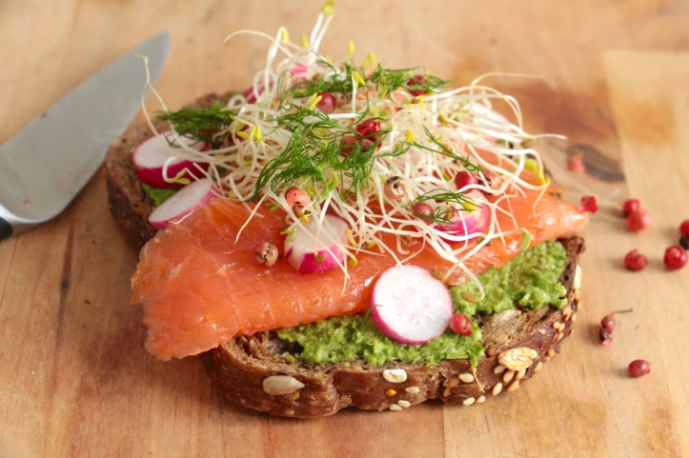

Pljeskavica (hamburger des Balkans)
Ingrédients :
1 oignon, 2 cuillères à café de paprika, 2 c à c de sel, 2 c à c de poivre, 300g de bœuf haché, 300g de veau haché, 300g de poitrine de porc hachée, 30 cl d’eau gazeuse

Étape 1
Hacher l'oignon menu.

Étape 2
Dans un saladier, mélanger les viandes, l’oignon, le sel, le paprika, le poivre et l’eau gazeuse.

Étape 3
Couvrir et laisser au réfrigérateur une nuit.

Étape 4
Diviser la viande en quatre boules et déposer sur 4 feuilles de papier cellophane.

Étape 5
Écraser la boule de viande et refermer le papier. Répéter l’opération avec les autres.

Étape 6
Laisser les steaks 1 heure dans le réfrigérateur.

Étape 7
Faire chauffer un poêle ou un gril à feu vif et faire griller les pljeskavica en les retournant souvent jusqu’à ce qu’elles soient bien dorées.
Étape 8
Servir avec des oignons frais émincés, des frites et de la crème fraîche (à défaut du Kajmak, fromage blanc fermenté).

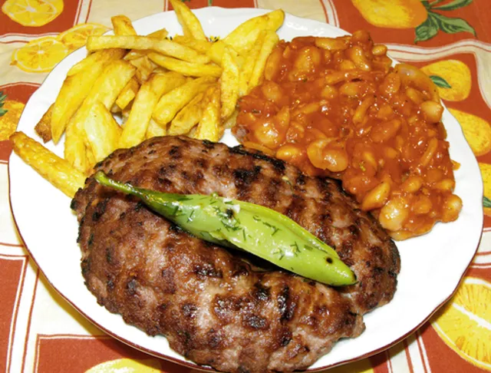

gâteau turc : aglayan kek ou gateau qui pleure
Temps de préparation 30 min
Temps de cuisson 20 min
Temps total 2 h 50 min
Type de plat Dessert
Cuisine Turque
Portions 8 personnes

Ingrédients

Pour le gâteau au chocolat
- 3 oeufs
- 100 g de sucre
- 200 ml de lait
- 40 ml d'huile
- 1 sachet de levure chimique
- 4 cuillères à café de cacao en poudre non sucré
- 200 g de farine
- 400 ml de lait pour imbiber le gâteau après cuisson

Pour la sauce chocolat
- 150 ml de crème liquide entière
- 150 ml de lait
- 200 g de chocolat noir à dessert
- 1 cuillère à café de cacao en poudre non sucré

préparation de la crème
- 1 sachet de krem santi en poudre (75g)
- 200 ml de lait froid

Instructions

Préparation du gâteau au chocolat
- Dans un grand bol, battre les oeufs et le sucre jusqu'à ce que le mélange devienne mousseux. Ajoutez le lait et l'huile, mélangez. Puis la levure et le cacao en poudre et enfin la farine. Bien mélanger le tout et versez la pâte dans un moule beurré. Enfournez à 180°c durant 20 minutes en chaleur tournante. (plus si chaleur traditionnelle)
- Lorsque le gâteau sort du four, piquez sur toute la surface avec un cure-dent, puis versez le lait froid pour le rendre plus moelleux. Conservez le gâteau au frais le temps de réaliser le reste.

Préparation de la sauce au chocolat
- Dans une casserole, mettre tous les ingrédients et faîtes chauffer à feu moyen tout en mélangeant. Une fois le mélange homogène et le chocolat bien fondu, laissez refroidir la sauce à température ambiante.

Préparation de la crème
- dans un bol versez la chantilly en poudre et ajoutez le lait froid. Mélangez au batteur électrique durant 2 minutes jusqu'à obtenir une crème qui se tient bien.

Montage du gâteau.
- Sortez le gâteau au chocolat du réfrigérateur. Etalez la crème sur toute la surface du gâteau de manière uniforme.Puis faîtes de même avec la sauce au chocolat une fois qu'elle a refroidie .Pré-découpez les parts avant de remettre le gâteau au frais durant 2 bonnes heures.


